**LAPORAN PRAKTIKUM**

**METODE NUMERIK**

**Judul: Pengenalan Matlab 2**



**DISUSUN OLEH**

**ILHAM NUR ROMDONI M0520038**

**PROGRAM INFORMATIKA**

**FAKULTAS MIPA**

**UNIVERSITAS SEBELAS MARET**

**2021**

**SCREENSHOT PRAKTIKUM**

1. **Differensial**

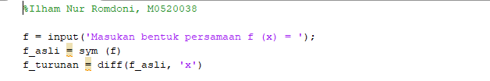

1. **Integral**

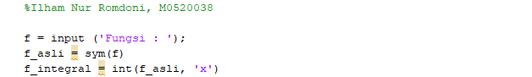

1. **Grafik**
2. **Grafik garis 2D**

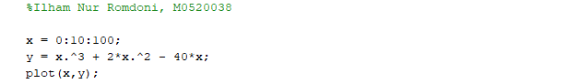

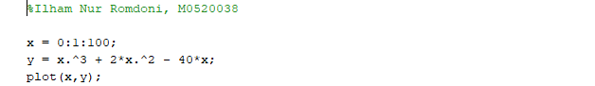



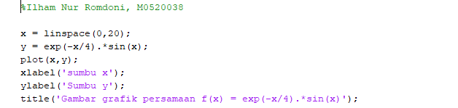



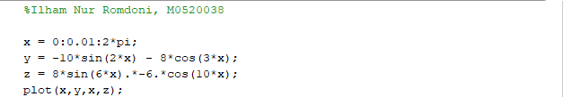

1. **Grafik garis 3D**
2. **Line Plot**

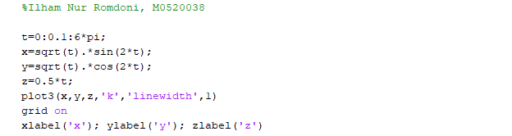

1. **Mesh Plot**

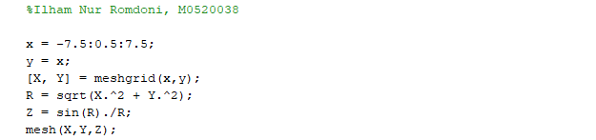

1. **Contour Plot**

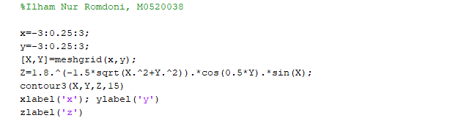

**ANALISIS PRAKTIKUM**

1. **Analisis Source Code**
2. **Differensial**

Pada Matlab, terdapat *toolbox* standar yang berisi *function* untuk melakukan *symbolic* *operartion*, yakni *Symbolic* *Math* *Toolbox*. *Symbolic* merupakan *syntax* yang digunakan untuk mendeklarasikan *symbolic* *object* (objek dapat berupa angka numerik/*variable* yang tidak memiliki nilai numerik) dan *symbolic* *expression* (formula matematika pada Matlab yang memuat *symbolic* *object*). Terdapat dua cara untuk menerapkan *symbolic* *object*, yaitu dengan **sym** dan **syms**. *Syntax* penulisannya **object_name = sym(value)**.

Pada *source* *code*, baris 1 mendefinisikan fungsi f sebagai permintaan untuk meng-*input* suatu persamaan. Lalu pada baris kedua, Membuat *object* numerik dengan nama **f_asli** dengan nilai numerik f. Sedangkan baris terakhir mendefinisikan **f_turunan** di mana diberikan perintah untuk mencari turunan dari fungsi f menggunakan *syntax* **diff**.

1. **Integral**

Untuk baris 1 dan 2 sama seperti pada percobaan *differensial*, yaitu meminta *input* persamaan dan Membuat *object* numerik. Untuk baris terakhir mendefinisikan **f_integral** untuk mencari integral fungsi. perbedaan terdapat pada baris 3 yakni menggunakan *syntax* **int** untuk mencari integral dari sebuah fungsi f menggunakan *syntax* int. Penulisan **int** adalah **int(f, int_var)** dengan **f** merupakan fungsi dan **int_var** adalah variabel dari fungsi yang bersifat opsional.

1. **Grafik**
2. **Grafik garis 2D**

Terdapat 2 *command* untuk membuat plot 2 dimensi pada Matlab, yakni **fplot** dan **plot**. **fplot** dapat digunakan untuk membuat grafik dengan formula **f(x) = y** dengan spesifikasi limit. Pada percobaan ini hanya menggunakan plot.

Membuat grafik fungsi dengan plot *command* dilakukan dengan cara mendefinisikan salah satu sumbu sebagai domain utama. Pada baris 1 dan 2 berarti pembuatan grafik fungsi dengan didefinisikan y = x3 + 2x2 + 40x dengan *range* x [0, 100] dengan beda yaitu 10. Sedangkan baris terakhir menggunakan *command* **plot(x, y)** untuk membuat grafik 2 dimensi.



Sama dengan percobaan sebelumnya hanya saja dengan *range* x [0, 100] dan beda x yaitu 1.



Baris pertama terdapat **x = linspace (0, 20)**, *command* **linspace** digunakan untuk menentukan domain fungsi x dengan *range* [0, 20]. Baris berikutnya mendefinisikan nilai persamaan fungsi yaitu y = ex/4 × sin(x). Baris ketiga untuk membuat grafik 2 dimensi dari x dan y yang telah didefinisikan. Kemudian pada baris 4 dan 5 terdapat *command* **label** yang digunakan untuk menambah label pada garis sumbu grafik. *Command* **label** dituliskan setelah syntax **plot**. Sedangkan fungsi **title** yang terdapat pada baris terakhir digunakan untuk membuat judul untuk grafik yang dibuat oleh *command* **plot**.



Percobaan ini dilakukan pembuatan grafik dari 2 fungsi y dan z seperti yang sudah ditunjukkan pada *screenshot source code* dengan *range* dari x adalah [0, 2π] dengan beda x yaitu 0,01.

1. **Grafik garis 3D**

Pada umumnya, plot pada Matlab ditampilkan dengan garis berwarna biru. Namun warna dapat diubah dengan menambah *argument*. Formulasi untuk menambah *argument* adalah sebagai berikut:

**plot(x,y,‘lineSpecifier’,’propertyName’,’propertiValue’)**

Dengan keterangan bahwa **lineSpecifier** digunakan untuk mengubah tampilan garis (warna garis maupun jenis garis). Sedangkan **propertyName** dan **propertyValue** digunakan untuk mengubah ukuran *line*.

1. **Line Plot**

Baris 1 sampai 4 digunakan untuk menentukan *range* atau interval dan fungsi yang akan dibuat grafik garis 3D. *Command* sqrt (*Square Root*) adalah perintah untuk membuat akar kuadrat. Pada baris selanjutnya terdapat *command* **plot3(x,y,z,’k’,’linewidth’,1)** yang berarti *command* **plot3** digunakan untuk membuat plot garis dalam 3 dimensi, **(‘k’)** merupakan linespecifier untuk mengubah warna menjadi hitam dan **(‘linewidth’, 1)** digunakan untuk mengubah ketebalan garis plot menjadi 1. Kemudian *command* **grid on** digunakan untuk mengaktifkan *grid*.

1. **Mesh Plot**

Pada baris ke-3 terdapat *command* **meshgrid** yang digunakan untuk Membuat jalinan titik pada plot 3D. **[X, Y] = meshgrid (x, y)** mereplikakan *vector* *grid* x dan y agar menghasilkan kisi penuh. *Grid* diwakili oleh *array* koordinat *output* dari x dan y. Kemudian *command* **mesh** pada baris terakhir digunakan untuk membuat grafik dari fungsi dengan tampilan seperti jala.

1. **Contour Plot**

Hampir sama dengan percobaan sebelumnya. Hanya saja pada baris ke-5 terdapat *command* **contour3 (X, Y, Z, 15)**. *Command* **contour3** digunakan untuk plot contour dengan 3D. *Command* pada *source* *code* berarti menggambar contour X, Y dan Z dengan 15 level.

1. **Analisis Jalannya Program**
2. **Differensial**

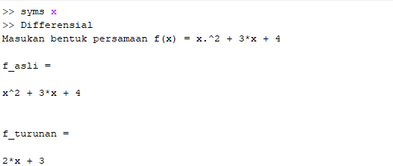

Sebelum program dijalankan, mendeklarasikan terlebih dahulu **syms** x untuk membuat *object* berjenis variabel. **syms** akan membuat hasil memberikan *output* nama *object* dan variabel yang sama. Lalu jalankan program di mana program berjalan dengan menghitung turunan dari persamaan fungsi yang di-*input*-kan.

1. **Integral**

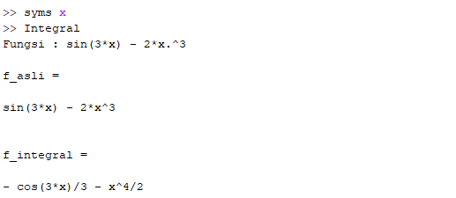

Seperti pada percobaan sebelumnya, yaitu mendeklarasikan **syms** x sebelum *source* *code* dijalankan. Dengan menjalankan *source* *code*, program akan memunculkan permintaan meng-*input*-kan persamaan fungsi. Program akan menghitung penyelesaian integral dari fungsi dan menampilkannya pada layar program.

1. **Grafik**
2. **Grafik garis 2D**

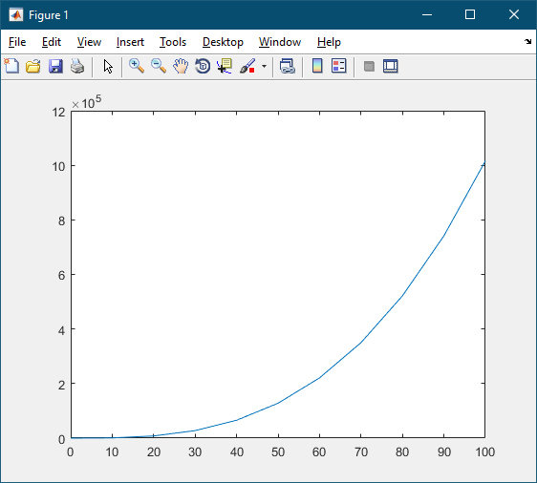

Program akan menampilkan gambar hasil grafik plot 2D dari fungsi y = x2 + 2x2 + 40x dan interval x= [0,100] dengan beda x yaitu 10. Grafik disajikan dengan garis berwarna biru atau *default*.



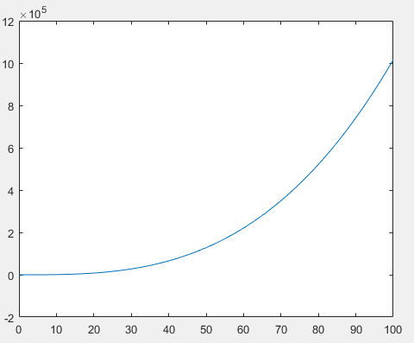

Program akan menampilkan gambar hasil grafik plot 2D dari fungsi y = x2 + 2x2 + 40x dan interval x= [0,100] dengan beda x yaitu 1. Grafik disajikan dengan garis berwarna biru atau *default*.



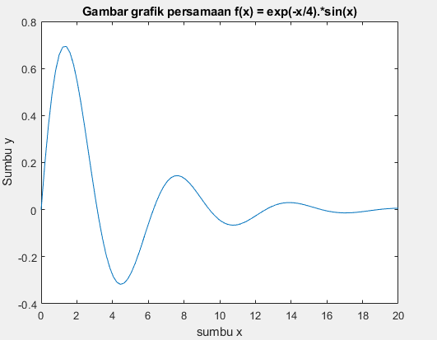

Program akan menampilkan gambar hasil grafik plot 2D dari fungsi y = ex/4 × sin(x) dan interval x= [0,20]. Grafik disajikan dengan garis berwarna biru atau *default* dan dengan judul yang ada pada atas grafik dan nama sumbu x dan sumbu y pada samping kiri dan bagian bawah grafik.



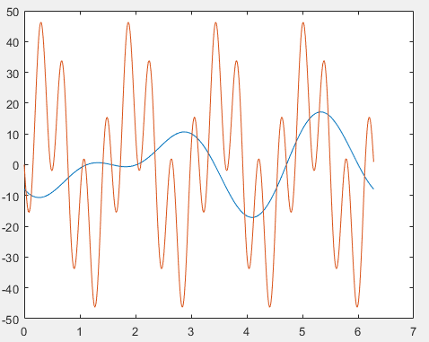

Program akan menampilkan gambar hasil grafik plot 2D dari fungsi y dan z. Grafik disajikan dengan garis berwarna biru atau *default* untuk fungsi y dan warna jingga untuk fungsi z.

1. **Grafik garis 3D**
2. **Line Plot**

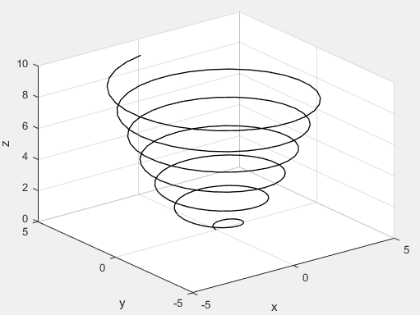

Program akan menampilkan grafik plot 3D dari fungsi yang dituliskan pada *source* *code*. Grafik disajikan dengan *line* berwarna hitam dengan ketebalan garis yaitu 1. Terdapat label x, y, z dan *grid* diaktifkan. Gambar grafik berbentuk seperti angin puting beliung.

1. **Mesh Plot**

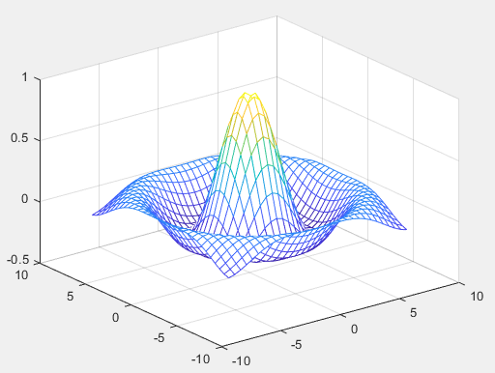

Program akan menampilkan grafik plot 3D dari fungsi yang dituliskan pada *source* *code*. Gambar grafik berbentuk seperti jala.

1. **Contour Plot**

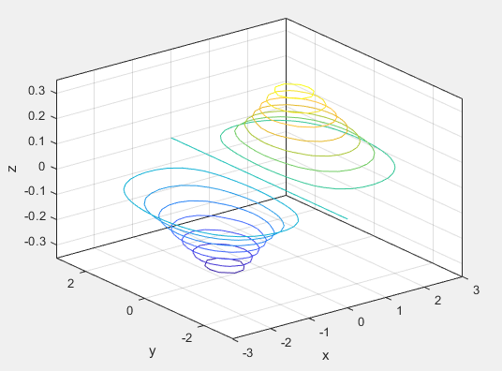

Program akan menampilkan grafik plot 3D dari fungsi yang dituliskan pada *source* *code*. Gambar grafik berbentuk seperti dua angin puting beliung yang dipisah oleh sebuah garis pada bagian tengahnya.